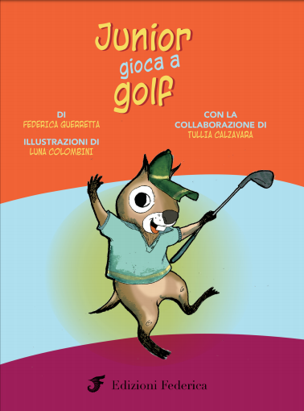

**Gara domenica 22 aprile**

***1 - 3 - 9 buche facilitate***

***e***

**Gara putting green “Junior gioca a golf”**

***Premiazione e merenda***

***ore 17.30 circa***

**Iscrizioni direttamente in segreteria**

**o via email all indirizzo info@golfclubmonticello.it**

*Manuale di etichetta per bambini, è il primo volume della collana il Piccolo Sportivo edito da Edizioni Federica scritto da Federica Guerretta con la collaborazione di Tullia Calzavara.*

*E’ una collana di piccoli manuali che si pone l’obiettivo di insegnare ai bambini le regole fondamentali degli sport attraverso la storia di un personaggio, avvalendosi d’illustrazioni e giochi.*

*Il progetto nasce dopo aver preso coscienza della mancanza di una letteratura di questo tipo dedicata all’infanzia in Italia. Ogni volume tratta uno sport ed è diviso in quattro parti. La prima è destinata ad un pubblico adulto, presenta consigli utili per avvicinare il bambino ad una specifica disciplina; la seconda e terza parte presentano in modo semplice e divertente gli strumenti, gli accessori, l’abbigliamento e le regole del gioco. Infine la quarta sezione propone attività ludiche con valore didattico utili per verificare la comprensione da parte del bambino.*